

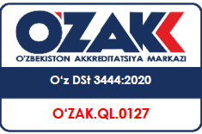

**СИСТЕМА ОБЕСПЕЧЕНИЯ ЕДИНСТВА ИЗМЕРЕНИЙ РЕСПУБЛИКИ**

**УЗБЕКИСТАН**

**ООО “REAL ELECTRONICS”**

(наименование метрологической службы, проводившей поверку средств измерений)

|  |  |  |  |  |
| --- | --- | --- | --- | --- |
| **Владелец средства измерении** | | Паспорт для железнодорожных путевых шаблонов за номером **№ ____________________**  **Наименование шаблона: __________________** | | **Периодичность поверки шаблона** |
|  | | Один раз в год |
| **Производитель** | **Заводской номер** | **Инвентарный номер** | **Тип** | **Погрешность и/или класс точность** |
|  |  |  |  |  |

**Предназначение шаблона: ________________________________________________________________________________________________**

**Результат поверки**

|  |  |  |  |
| --- | --- | --- | --- |
| **Дата поверки** | **Заключение** | **Ф.И.О. поверителя** | **Места клейма** |
|  |  |  |  |